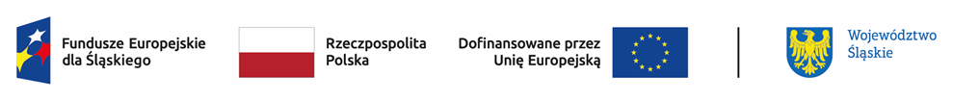

Wyniki oceny projektów w ramach naboru nr FESL.10.23-IZ.01-023/23 – grupa 1 (ocena negatywna)
Działanie 10.23 Edukacja zawodowa w procesie sprawiedliwej transformacji regionu

lp | Numer w LSI | Tytuł projektu | Wnioskodawca | Adres wnioskodawcy | Wnioskowana wartość projektu | Wnioskowana dofinansowanie | Wynik oceny | Przyznane punkty
1. | FESL.10.23-IZ.01-03C3/23 | Nowe kwalifikacje zawodowe szansą na sukces. | FUNDACJA POLSKIEJ AKADEMII NAUK | ul. Spokojna 1  20-400 Lublin | 9 711 251,00 | 9 711 251,00 | Negatywny | 0
2. | FESL.10.23-IZ.01-03D7/23 | Innowacyjna ścieżka edukacji zawodowej dla zrównoważonego rozwoju regionalnego | ŁĘTOWSKI CONSULTING Szkolenia, Doradztwo, Rozwój Mateusz Łętowski | ul. Stanisława Staszica 20  43-600 Jaworzno | 4 730 661,39 | 4 730 661,39 | Negatywny | 0

